ДИКИЕ ЖИВОТНЫЕ  Раскрасить и назвать диких животных  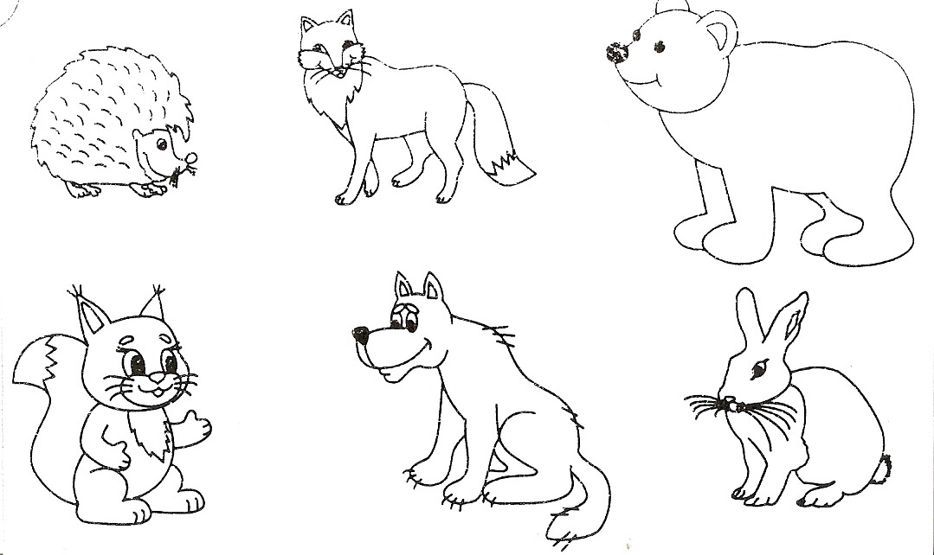 | Раскрасить круг красным цветом, квадрат – синим, треугольник – зеленым, прямоугольник – желтым,  овал – оранжевым.  Учим геометрические фигуры.

ДИКИЕ ЖИВОТНЫЕ  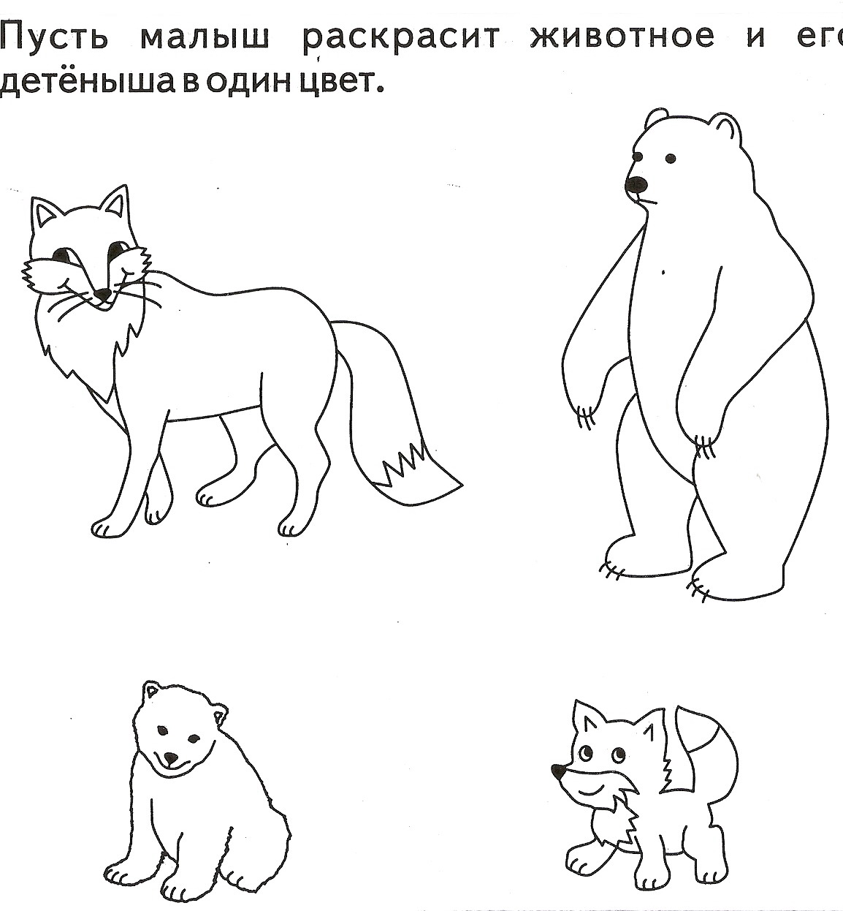 | Раскрасить картинку  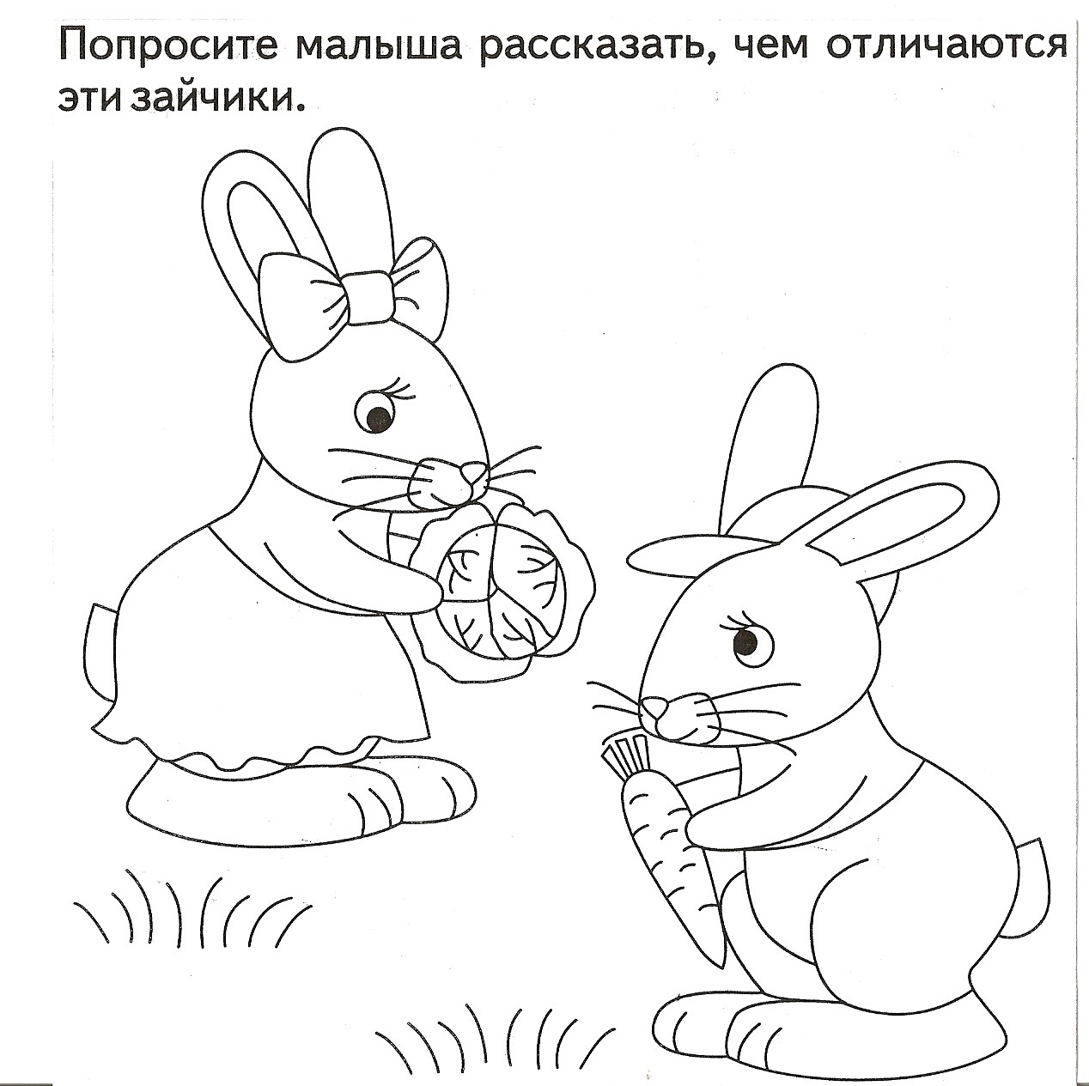

ДИКИЕ ЖИВОТНЫЕ | 